**4.2 Разработка структуры приложения и алгоритмов функционирования**

4.2.1 Разработка алгоритмов функционирования

При запуске игры пользователь видит перед собой 3 кнопки: «Уровни», «Правила игры», «Выход».

* Нажав на кнопку «Уровни» открывается окно с выбором уровней (легкий, средний, сложный)
* Нажав на кнопку «Правила игры» открывается окно с правилами игры.
* Нажав на кнопку «Выход» происходит выход из игры.

Алгоритм представлен на рисунке 4.2.1

Правила игры «Нонограмм» заключаются в следующем:

* Это головоломка, в которой нужно раскрасить клетки сетки в соответствии с заданными числами в строках и столбцах, чтобы получился определенный рисунок.
* Числа указывают, сколько последовательных клеток необходимо закрасить в определенной строке или столбце. Клетки, которые не нужно закрашивать, остаются пустыми.
* Решение нонограммы требует логического мышления и терпения, поэтому необходимо быть внимательным и тщательно проверять все возможные варианты.

Алгоритмы работы уровней представлены на рисунках 4.2.2., 4.2.3., 4.2.4.

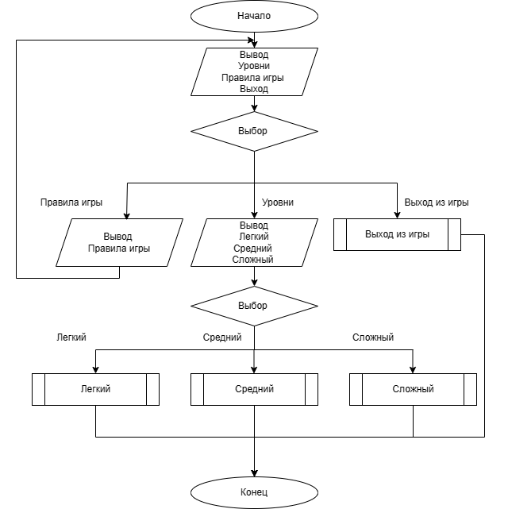

Рисунок 4.2.1 – Алгоритм работы главного меню

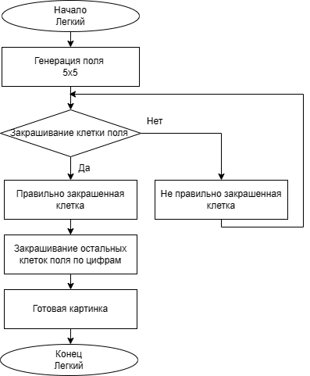

Рисунок 4.2.2 – Алгоритм работы уровня легкий

Рисунок 4.2.3 – Алгоритм работы уровня средний

Рисунок 4.2.4 – Алгоритм работы уровня сложный

4.2.2 Разрабока структурных решений

Структура (информационная) приложения приведена на рисунке 4.2.5.

Рисунок 4.2.5 – Информационная структура приложения

4.2.3 Проектирование интерфейса

Гланый экран включает в себя одну кнопку «Начало». Главный экран представлен на рисунке 4.2.6

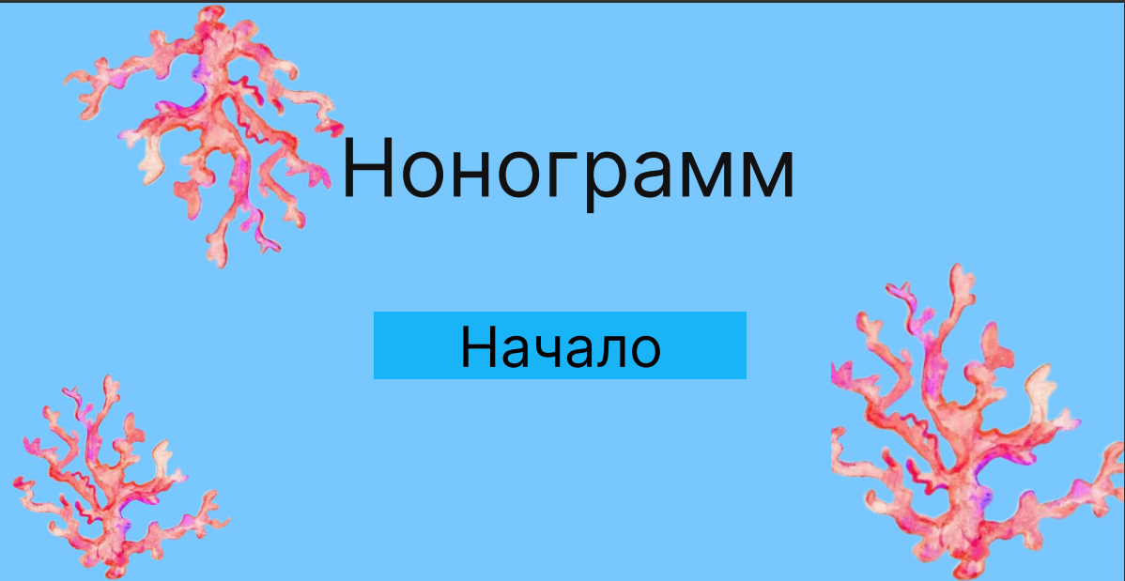

Рисунок 4.2.6 – Главный экран

Кнопка с надписью «Начало» отвечает за открытие окна «Главное меню». Окно включает в себя три кнопки: «Правила игры», «Уровни», «Выход». «Гланое меню» представленно на рисунке 4.2.7

Рисунок 4.2.7 – Главное меню

Кнопка «Правила игры» открывает окно с информацией о правилах. Окно представленно на рисунке 4.2.8

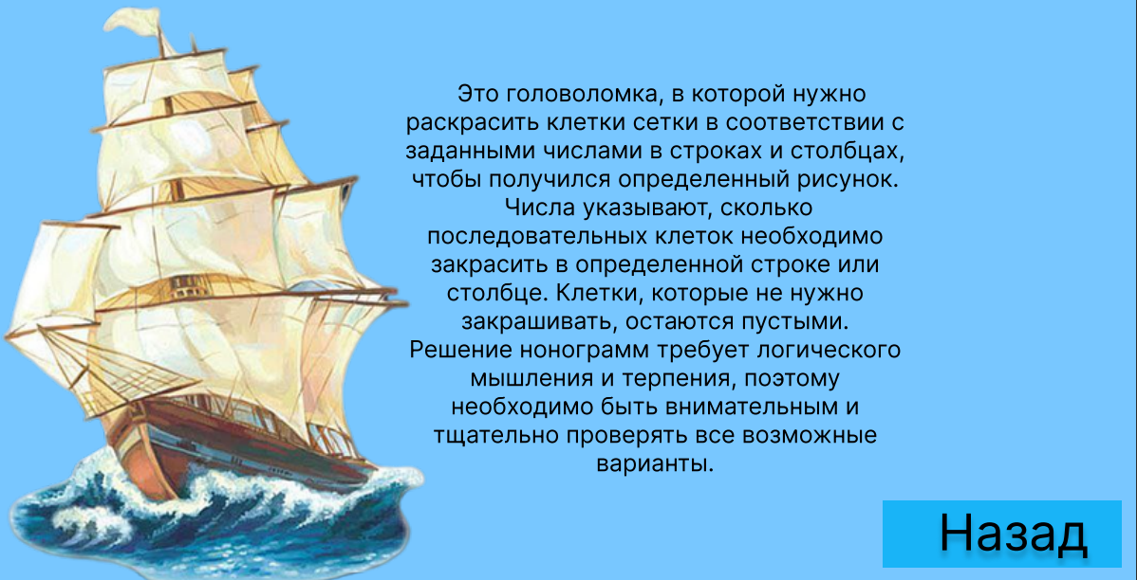

Рисунок 4.2.8 – Правила игры

Кнопка «Уровни» открывает окно с тремя уровнями. Окно представляет собой кнопки «Легкий», «Средний», «Сложный» уровни. Окно представлено на рисунке 4.2.9

Рисунок 4.2.9 – Окно «Уровни»

Кнопка «Легкий» откывает окно с отрисованным 5х5 полем. Легкий уровень представлен на рисунке 4.2.10

Рисунок 4.2.10 – Легкий уровень,поле 5х5.

Кнопка «Средний» откывает окно с отрисованным 10х10 полем. Средний уровень представлен на рисунке 4.2.11

Рисунок 4.2.11 – Легкий уровень,поле 10х10.

Кнопка «Сложный» откывает окно с отрисованным 15х15 полем. Сложный уровень представлен на рисунке 4.2.12

Рисунок 4.2.11 – Легкий уровень,поле 15х15.

4.2.4. Выводы по проделанной работе.

В данном разделе рассмотрены алгоритмы работы игры "Нонограмм". Был рассмотрен алгоритм работы главного меню, а также самой игры.

Результаты разработки интерфейса игры в Figma показали, что детальное продумывание каждого элемента интерфейса игры "Нонограмм" позволит создать удобное и привлекательное взаимодействие с игрой. Отражение всех нюансов игрового процесса в дизайне интерфейса поможет игрокам легко ориентироваться и наслаждаться игрой. Работа над главным меню и игровым процессом в Figma позволила создать полноценный и интуитивно понятный интерфейс, который оправдает ожидания игроков и сделает процесс игры более увлекательным.